GE Duschrinnen Rohbauset CleanLine

Geberit

Eigenschaften

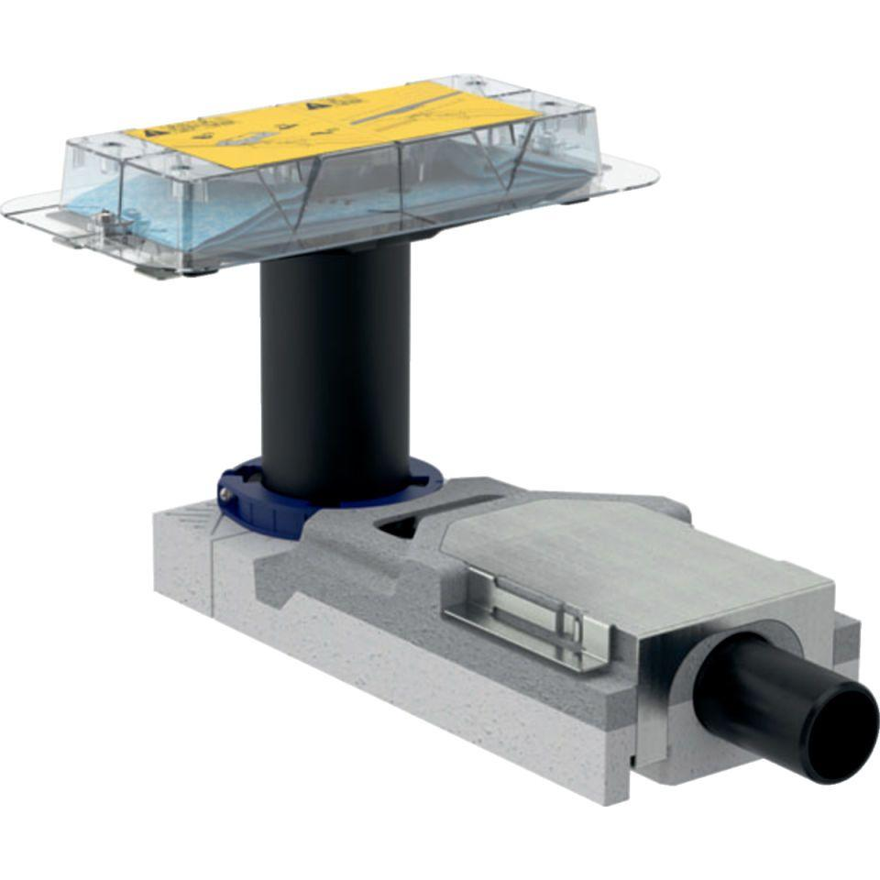

Werkstoff

Edelstahl